BÀI THỰC HÀNH 07: DỊCH VỤ TIỆN ÍCH VÀ SỬ DỤNG SÁNG TẠO

Bài 1: Tiện ích Google Form
TẠO GOOGLE FORM NHẬP THÔNG TIN SINH VIÊN KHÓA 52
link liên kết https://docs.google.com/forms/d/e/1FAIpQLScsiDINV7evatZ7Yu2Di_quTIRVf5IgZV29IVG1TOsQq3kxBg/viewform?usp=publish-editor
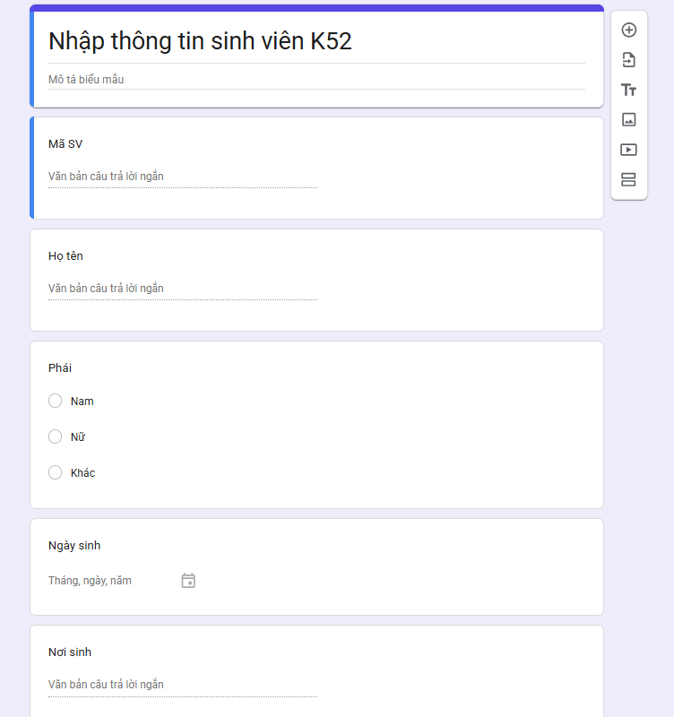
Giao diện

TẠO GOOGLE FORM ĐĂNG KÝ THAM QUAN CÔNG TY TMA
Link liên kết
https://forms.gle/SXFfuBMC5NaiHQje7
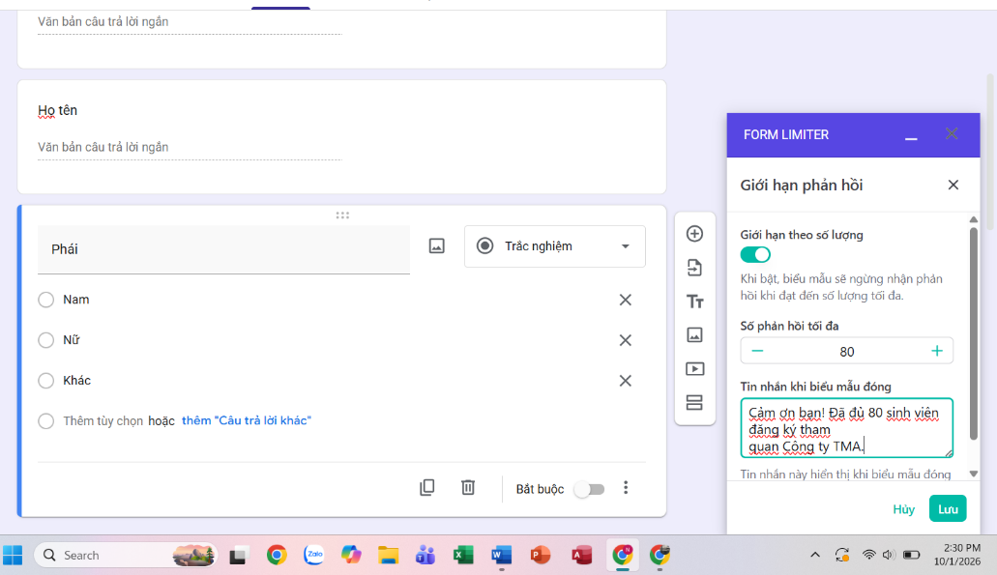
Giới hạn 80 người
BÀI 2 - THIẾT KẾ TRANG GIỚI THIỆU BẢN THÂN TRÊN GOOGLE
Link liên kết
https://sites.google.com/student.ctu.edu.vn/nguyentranquocbaose/trang-ch%E1%BB%A7
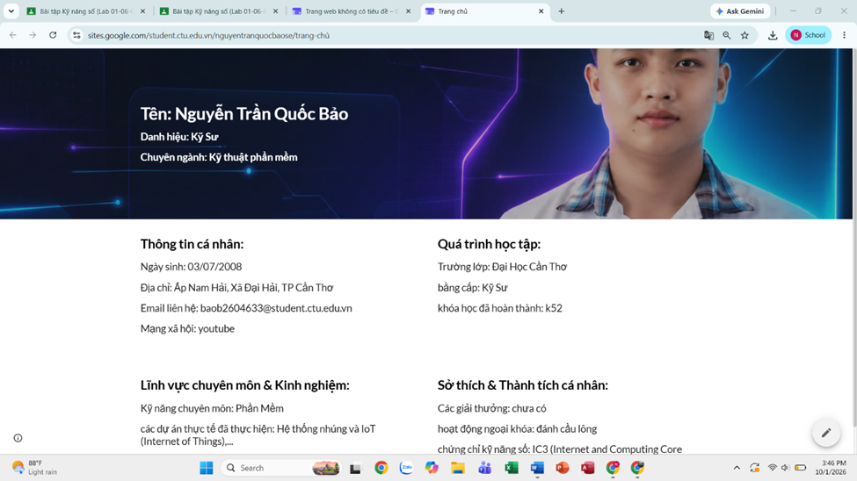
Giao diện trang

BÀI 3 - QUẢN LÝ CÔNG VIỆC CÁ NHÂN TỔ CHỨC THEO TUẦN
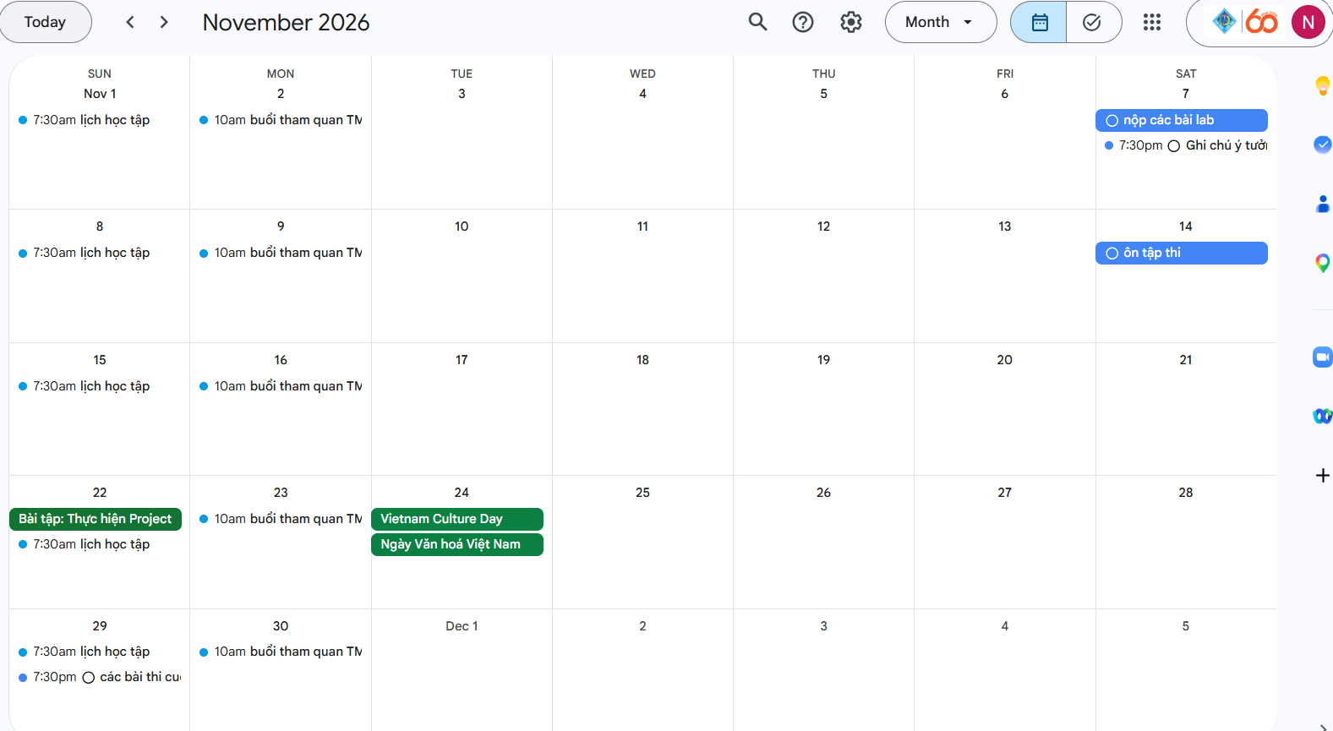
giao diện Google Calendar Tháng 11/2026

BÀI 4 - QUẢN LÝ DỰ ÁN NHÓM TRÊN NỀN TẢNG TRELLO
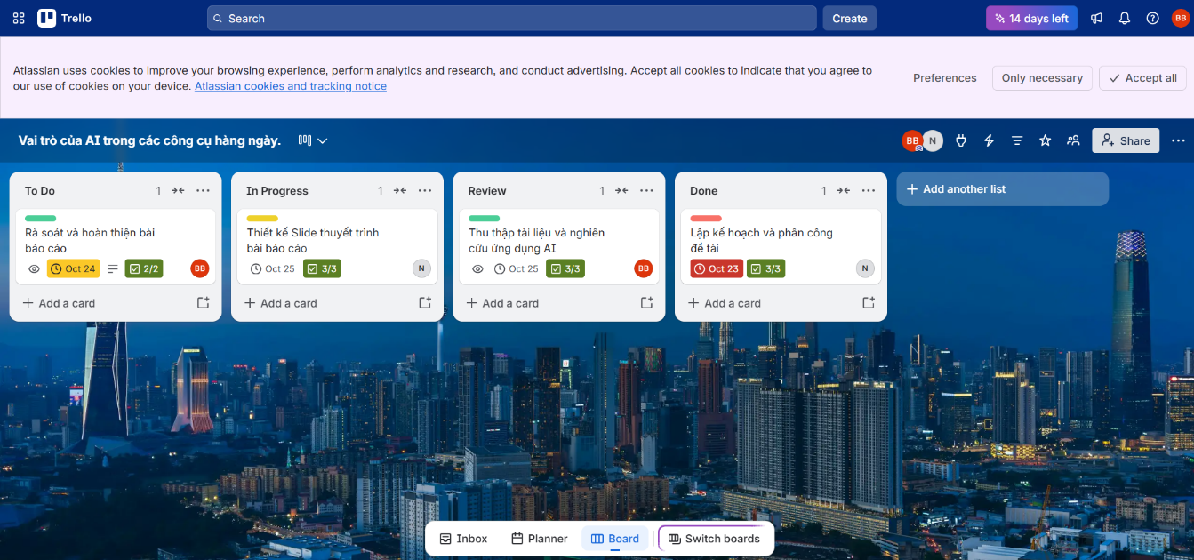
hình chi tiết Bảng Trello

